PROPUESTA PARA LA IMPLEMENTACIÓN DE UNA UNIDAD MUNICIPAL DE PRIMERA RESPUESTA PARA LA ATENCIÓN DE EMERGENCIAS Y GESTIÓN DE RIESGOS EN EL CANTÓN PEDRO MONCAYO.



Ing. Verónica Sánchez Cárdenas
ALCALDESA DEL CANTÓN PEDRO MONCAYO
Administración 2023 - 2027

El GAD Municipal del cantón Pedro Moncayo, cuenta con un parque automotor, los cuales están expuestos a sufrir cualquier desperfecto mecánico repentino, el cual no puede ser predicho, simplemente ocurren por el desgaste y mitigación de componentes mecánicos, electrónicos, hidráulicos, debiendo así ser sustituidos para el normal funcionamiento de vehículos livianos, pesados y maquinaria, a fin de mantener operativos estos bienes institucionales, para el cumplimiento de sus actividades.

Actualmente el taller municipal ha venido presentando inconvenientes mecánicos y eléctricos en vehículos livianos y equipo caminero, además la falta de vehículos, presenta paralizaciones de trabajo, contratiempos, al no contar con los repuestos necesarios para la realización de mantenimientos preventivos y correctivos, daños que son imprevistos en los equipos, por lo que se requiere contar con los vehículos necesarios para el cumplimiento del plan vehicular anual.
El Gobierno Autónomo Descentralizado Municipal del Cantón Pedro Moncayo de acuerdo con lo prescrito en el artículo 53, es una persona jurídica de derecho público, con autonomía política, administrativa y financiera. Estarán integrados por las funciones de participación ciudadana: legislación y fiscalización; y competencias que corresponden, de acuerdo al artículo 55.-Funciones. - Competencia exclusiva del Gobierno Autónomo Descentralizado Municipales tendrán la función de competencia exclusiva sin perjuicio de otras que determine la ley letra, c) Planificar, construir y mantener la vialidad urbana.

Según la Resolución N. 0009-CNC-2014 del Consejo Nacional de competencias resuelve: expedir la regulación para el ejercicio de la competencia, planificar, construir y mantener la vialidad a favor de los Gobiernos Autónomos Descentralizados provinciales, metropolitanos, municipales y parroquiales rurales.

El art.129 ejercicio de la competencia de viabilidad. - El ejercicio de la competencia de viabilidad atribuida de la Constitución a los distintos niveles de gobiernos, se cumplirá de la siguiente manera:

El proyecto se considera como la propuesta en donde se refleja la necesidad quvive el sector urbano y rural, en cuanto a la falta de atención de parte de los organismos competentes, el deplorable estado de las vías de comunicación, que limitan el progreso y desarrollo de las Comunidades, limitando el acceso a las necesidades básicas e insatisfecha, como salud, educación, comunicación, vialidad y comercialización de sus productos, así como el acceso a los mercados locales y nacionales.

La característica principal del mismo es proponer la coadyuda entre los diferentes niveles de gobierno para solventar estas necesidades que agudizan la pésima situación en que viven nuestras familias de la Amazonia, por lo que se proponen alternativas como es la adquisición de vehículos y un equipo caminero que permita llegar y atender los problemas existentes en la vialidad de nuestra Jurisdicción Cantonal.

Recordemos que el COOTAD, Del Ejercicio de las Competencias Constitucionales, Art.-129.- Ejercicio de la competencia de vialidad. Al gobierno autónomo descentralizado municipal le corresponde las facultades de planificar, construir y mantener la vialidad urbana.
En el caso de las cabeceras de las parroquias rurales, la ejecución de esta competencia se coordinará con los gobiernos parroquiales rurales. Las tareas y obras de mantenimiento se ejecutarán mediante gestión directa, a través de empresas públicas, o la delegación a empresas de la economía popular y solidaria y la cogestión comunitaria.
El marco legal antes descrito, nos da la pauta para proponer, unir esfuerzos y atender la vialidad urbana y rural tanto de la cabecera cantonal como de las parroquias rurales.

Tipología del proyecto

El proyecto es de TIPO B, es decir, es un proyecto de carácter COMPLEMENTARIO, el mismo que tiene como finalidad la Adquisición De Equipo Caminero Para Ejecutar El Plan Vial Quinquenal Del Gad Municipal Del Cantón Pedro Moncayo. Resumen ejecutivo de resultado de los estudios. La entidad responsable del proyecto en mención será el Gobierno Autónomo Descentralizado Municipal del cantón Pedro Moncayo; a través de la Dirección de Obras Públicas, en cooperación con la Dirección de Planificación. El proceso contractual se realizará a través de la Coordinación de Compras Públicas, y las actividades de ejecución del proyecto cuyas principales funciones serán la administración y fiscalización, las realizará la Dirección de Obras Públicas.

Información General
Tabla 1 Información del cantón

^{NOMBRE DEL GAD} | GOBIERNO AUTÓNOMO DESCENTRALIZADO MUNICIPAL DEL CANTÓN PEDRO MONCAYO
^{FECHA DE CREACION DEL CANTÓN} | ^{26 DE SEPTIEMBRE DE 1911}
^{POBLACIÓN TOTAL A 2010} | ^{33,172 habitantes}
^{POBLACIÓN PROYECCIONES:} | ²⁰¹¹ | ^{35,155} | ^{habitantes} | ²⁰¹² | ^{36,03} | ^{habitantes}
^{POBLACIÓN PROYECCIONES:} | ²⁰¹³ | ^{36,912} | ^{habitantes} | ²⁰¹⁴ | ^{37,802} | ^{habitantes}
^{POBLACIÓN PROYECCIONES:} | ²⁰¹⁵ | ^{38,7} | ^{habitantes} | ²⁰¹⁶ | ^{39,604} | ^{habitantes}
^{POBLACIÓN PROYECCIONES:} | ²⁰¹⁷ | ^{40,541} | ^{habitantes} | ²⁰¹⁸ | ^{41,431} | ^{habitantes}
^{POBLACIÓN PROYECCIONES:} | ²⁰¹⁹ | ^{42,353} | ^{habitantes} | ²⁰²⁰ | ^{43,281} | ^{habitantes}
^{POBLACIÓN PROYECCIONES:} | ²⁰²² | ^{40,483} | ^{habitantes} | ²⁰³⁰ | ^{43,726} | ^{habitantes - PROYECCIÓN}
^{EXTENSIÓN} | ^{333 km2}
^{LIMITES} | ^{NORTE:} | Cantón Otavalo, Provincia de Imbabura
^{LIMITES} | ^{SUR:} | Distrito Metropolitano de Quito y Cantón Cayambe,
^{LIMITES} | ^{ESTE:} | ^{Cantón Cayambe}
^{LIMITES} | ^{OESTE:} | ^{Distrito Metropolitano Quito}
^{RANGO ALTITUDINAL} | ^{1,730 hasta 4,300 m.sn.m}
Tabla 1: Población del Cantón Pedro Moncayo
Fuente: INEC. VIII Censo de Población, VII de Vivienda y I de Comunidades de Ecuador, 2022
Elaborado por: Plan Vial GADMPM 2024

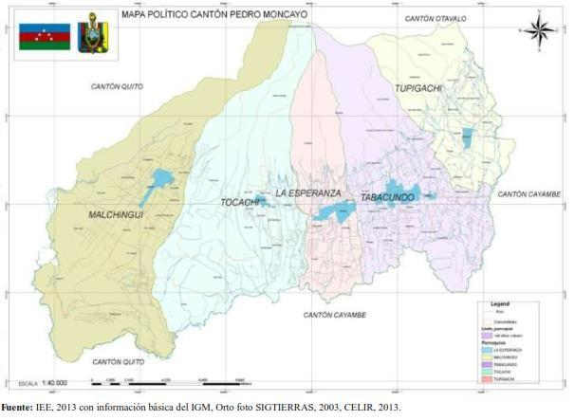
Ilustración 1 mapa político

COMPONENTE SOCIOCULTURAL

Análisis Poblacional

Conforme a los datos expuestos, la parroquia Tabacundo acoge la mayor concentración de población, la que representa el 52,26% de la población total cantonal, seguida por la parroquia Malchingui con el 15,58%; Tupigachi el 15,54%; La Esperanza 11,61% y finalmente, Tocachi el 5,01%.

Tabla 2 Proyecciones de Población Cantonal
A continuación, se presenta la distribución de la población dentro del cantón Pedro Moncayo por parroquias de acuerdo al Censo 2022.

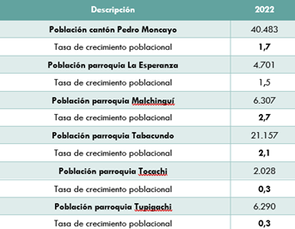
Tabla 2: Población por Parroquias y por tasa de crecimiento poblacional
Fuente: INEC. VIII Censo de Población, VII de Vivienda y I de Comunidades de Ecuador, 2022
Elaborado por: Plan Vial GADMPM 2024
Los resultados del VIII Censo de Población, VII de Vivienda y I de Comunidades de Ecuador, realizados en el año 2022, mostraron que en el cantón Pedro Moncayo habitan 40.483 personas, comparando entre períodos censales desde el año 2001 ha mostrado un decrecimiento, pasando del 4,4 en el Censo del 2001 al 1,7 de acuerdo al Censo del 2022, como muestra el gráfico a continuación:

Gráfico 1: Evolución de la población CENSO 2022

Gráfico 1: PDOT Evolución de la población
Fuente: Censo 2022 - INEC ; https://Censoecuador.ecudatanalytics.com/
Elaborado por: Plan Vial GADMPM 2024

Otra variable que fue analizada es la densidad poblacional del cantón, considerando que se refiere al promedio de los habitantes del cantón por los kilómetros cuadrados, dicha variable nos permitirá conocer las condiciones de vida que deben tener los habitantes en territorio; en tal virtud se podría mencionar que dicha densidad es de 98,15 habitantes / km2.

Gráfico 2 Población por sexo
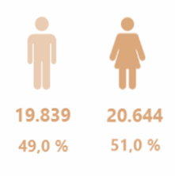
Fuente: Censo 2022 - INEC ; https://censoecuador.ecudatanalytics.com/
Elaborado por: Plan Vial GADMPM 2024

El Censo del año 2022 evidenció que a nivel nacional hay una mayor presencia de mujeres; en el caso del cantón Pedro Moncayo, esta tendencia se mantiene. Del total de 40.483, 20.644 son mujeres y 19.839 hombres. En lo relacionado a la estructura de la población de acuerdo a la edad, podemos observar el comportamiento del mismo tanto en la zona urbana como la rural, considerando que esta última esta sobre la media de esta estructura. Una vez evaluada dicha estructura se pudo determinar que el promedio es de 1.508 habitantes la misma que se encuentra dentro de los parámetros de 1 a 44 años.

Gráfico 3 Estructura Poblacional del cantón Pedro Moncayo 2022

Gráfico 3: Población urbana . rural
Fuente: Censo 2022 - INEC ; https://Censoecuador.ecudatanalytics.com/
Elaborado por: Plan Vial GADMPM 2024

Autentificación Étnica

El cantón Pedro Moncayo, históricamente ha sido un territorio pluricultural que acoge una diversidad de etnias, lo que favorece y enriquece su territorio, las relaciones sociales y el tejido social. De acuerdo al último Censo en el cantón cerca del 68% se autodefine como mestizo y alrededor del 30% como indígena. Se pudo también observar que ha existido una constante en la población mestiza en las parroquias de La Esperanza, Malchinguí, Tabacundo y Tocachi mientras que la población indígena es predominante en la Parroquia de Tupigachi.
Para una mejor apreciación se presenta el siguiente cuadro:
Tabla 3 Autentificación Étnica a nivel cantonal al año 2022

AUTOIDENTIFICACIÓN PEDRO MONCAYO
Descripción | 2022 | Porcentaje respecto a la población total
Población indígena | 11.996 | 29,63%
Población afroecuatoriana | 510 | 1,26%
Población montubia | 233 | 0,575%
Población mestiza | 27.477 | 67,87%
Población blanca | 265 | 0,65%
Otros | 2 | 0,005%
Total de la población | 40.483 | 100%

Tabla 3: Porcentaje étnico respecto a la población total del cantón Pedro Moncayo
Fuente: INEC. VIII Censo de Población, VII de Vivienda y I de Comunidades de Ecuador, 2022
Elaborado por: Plan Vial GADMPM 2024

Tabla 4 Autentificación Étnica Zona Urbana y Rural al año 2022
A continuación, se presenta la desagregación de la población por autoidentificación por parroquia:

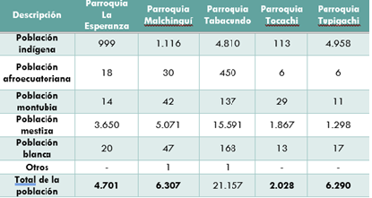

Tabla 4: Autoidentificación étnica del Cantón Pedro Moncayo por parroquia
Fuente: INEC. VIII Censo de Población, VII de Vivienda y I de Comunidades de Ecuador, 2022
Elaborado por: Plan Vial GADMPM 2024

A continuación, se presenta la pirámide de población del cantón Pedro Moncayo. En ella se representa, la composición por edad y sexo y dan muestra de un desempeño estable, la tasa de natalidad y mortalidad se mantienen constantes.

Tabla 5 Población Adulta Mayor por parroquia

Gráfico 4: Pirámide estructura poblacional cantón Pedro Moncayo
Fuente: INEC. VIII Censo de Población, VII de Vivienda y I de Comunidades de Ecuador, 2022
Elaborado por: Plan Vial GADMPM 2024
El GAD Municipal del Cantón Pedro Moncayo, con el apoyo de las entidades competentes han implementado Proyectos de Servicios para Personas Adultas Mayores en sus diferentes modalidades, con espacios de encuentro y socialización, atención domiciliaria con discapacidad, atención domiciliaria sin discapacidad, centro diurno, entre otros.

El objetivo de los proyectos es el de contribuir al mejoramiento de la calidad de vida de las personas adultas mayores en situación de pobreza, pobreza extrema y vulnerabilidad, a través de la implementación y prestación de servicios de atención integral y cuidado gerontológico enfocados a mantener y promover la recuperación funcional, la autonomía e independencia de este grupo prioritario, en todas las esferas de su desarrollo. Adicionalmente, el cantón cuenta con el Centro de Rehabilitación Integral Nuestra Señora de Natividad, el mismo que tiene como objetivo el de mejorar las condiciones de vida de las personas con discapacidad física permanente, temporal de los adultos mayores y de los grupos prioritarios. Es preciso mencionar que el servicio que brinda el Centro de Rehabilitación cuenta con una extensión en la parroquia de Malchinguí, dando prioridad en los dos sectores a las personas que se encuentran en pobreza extrema y vulnerabilidad, existiendo la tasa de exoneración.

Niñas, Niños y Adolescentes

El Cantón Pedro Moncayo con el fin de mantener la cobertura de niñas y niños de 12 a 36 meses de edad, se han implementado proyectos para la atención de la población infantil cuyas familias se encuentran en condición de pobreza o en alguna situación de vulnerabilidad. Para esto, se han creado proyectos que permitirán ejecutar o tomar acciones de salud preventiva, alimentación saludable y educación en corresponsabilidad con la familia y la comunidad y en articulación intersectorial, desde un enfoque de derechos intercultural e intergeneracional. Adicionalmente, permitirá mantener el enfoque de combatir la malnutrición, erradicar la desnutrición y promover hábitos y prácticas de vida saludable, generando mecanismos de corresponsabilidad entre todos los niveles de gobierno, la ciudadanía, el sector privado y los actores de la economía popular y solidaria, en el marco de la seguridad y soberanía alimentaria.
El enfoque que se mantiene es en el del buen comienzo en la vida de las niñas y niños como base y garantía para un buen desarrollo y despliegue de todas sus capacidades y potencialidades durante toda la vida. A través de la atención diaria y la consejería familiar a las mujeres gestantes y familias de niñas y niños de 0 a 3 año de edad. En este contexto, los proyectos que actualmente se mantienen a nivel cantonal permitirá garantizar el desarrollo infantil integral para estimular las capacidades de las niñas y niños, considerando los contextos territoriales, la interculturalidad, el género y las discapacidades, fortaleciendo el sistema de inclusión y equidad social, protección integral, protección especial, atención integral y el sistema de cuidados durante el ciclo de vida de las personas, con énfasis en los grupos de atención prioritaria.

Personas con Discapacidad

De acuerdo a los datos el Censo 2022 en el cantón existen 1.031 personas con discapacidad, que representan el 2,55% de total de su población, de este porcentaje la mayoría son hombres que representan el 56% y 44% mujeres. El 19% de las personas con discapacidad tiene un grado muy grave, el 33% grave, el 47% moderado y el 1% leve. A continuación, se presenta el porcentaje de población por sexo y grado de discapacidad.

Cantón | Sexo | Tipo de discapacidad | Grado de discapacidad | Número de personas
Pedro Moncayo | Femenino | Auditiva | Muy grave | 5
Pedro Moncayo | Masculino | Auditiva | Muy grave | 9
Pedro Moncayo | Femenino | Física | Muy grave | 34
Pedro Moncayo | Masculino | Física | Muy grave | 40
Pedro Moncayo | Femenino | Intelectual | Muy grave | 21
Pedro Moncayo | Masculino | Intelectual | Muy grave | 28
Pedro Moncayo | Femenino | Lenguaje | Muy grave | 1
Pedro Moncayo | Masculino | Lenguaje | Muy grave | 3
Pedro Moncayo | Femenino | Psicosocial | Muy grave | 5
Pedro Moncayo | Masculino | Psicosocial | Muy grave | 5
Pedro Moncayo | Femenino | Visual | Muy grave | 23
Pedro Moncayo | Masculino | Visual | Muy grave | 23
Tabla 2: Grado de discapacidad Muy Grave por sexo
Fuente: MSP – 2023
Elaborado por: Plan Vial GADMPM 2024
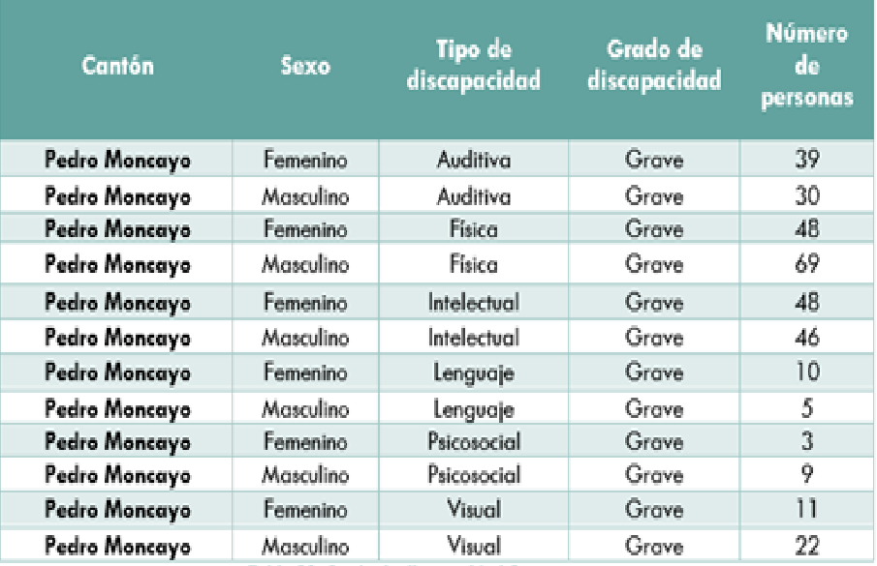

Tabla 2: Grado de discapacidad Muy Grave por sexo
Fuente: MSP – 2023
Elaborado por: Plan Vial GADMPM 2024

A continuación, se presenta los datos referentes a “Personas con dificultad funcional según esfera de funcionamiento”. Este indicador representa el porcentaje de la población de 5 años o más con mucha o total dificultad permanente en al menos una esfera de funcionamiento. En este sentido, en el cantón encontramos 4.287 personas, el 77% se encuentra en la zona rural y el 23% en la zona urbana.

Descripción | Pedro Moncayo | Pedro Moncayo (área urbana) | Pedro Moncayo (área rural)
Dificultad para caminar | 1.102 | 268 | 834
Dificultad para ver | 869 | 186 | 683
Dificultad para oír | 772 | 140 | 632
Dificultad para bañar, vestir o comer | 437 | 121 | 316
Dificultad para concentrarse | 644 | 140 | 504
Dificultad para hablar | 463 | 114 | 349
Tabla 3: Número de personas con dificultad funcional Fuente: MSP - 2023
Elaborado por: Plan Vial GADMPM 2024

Educación
A continuación, presentamos los principales indicadores básicos de educación en el cantón Pedro Moncayo, los mismos que brindan información relevante respecto cobertura y acceso a la educación. Esta información permite evaluar el ejercicio de los derechos consagrados en las Constitución del Ecuador del año 2008, específicamente su Art. 29 el cual reconoce el acceso universal, sin discriminación alguna y de obligatoriedad en el nivel inicial, básico y bachillerato o su equivalente, de manera gratuita.
Así mismo, este instrumento dispone que para su prestación, se establecen grados de competencias entre los diferentes niveles de gobierno. El nivel central es el encargado de la rectoría, regulación, control y gestión del servicio educativo, mientras que el nivel cantonal tiene competencia sobre la adecuación de infraestructura educativa. En este sentido, entre los principales datos sobre educación en el cantón Pedro Moncayo, encontramos la tasa de analfabetismo, de acuerdo a datos del Censo 2022, es de 1,9%; 1,6% menos que en el año 2010. Sin embargo, la tasa de analfabetismo en mujeres sigue siendo superior respecto a los hombres, tres veces más. En las zonas rurales es donde más prevalencia se encuentra alcanzando el 6,9%, el cual dobla el porcentaje en las zonas urbanas (3,1%).

Tabla 6 Niveles Educativos

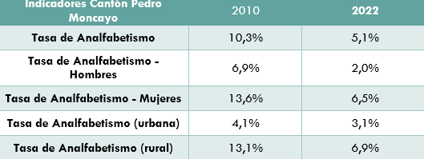

Tabla6: Indicadores de Nivel de Educación del Cantón Pedro Moncayo
Elaborado por: Plan Vial GADMPM 2024

Según la información del Distrito de educación Cayambe Pedro Moncayo 2020-2021, el Cantón Pedro Moncayo, cuenta con 29 instituciones educativas; la oferta y sostenimiento educativa, se encuentra distribuido de la siguiente manera: 25 planteles educativos son fiscales, 2 particulares y 2 planteles fisco misionales, que acogen a un total de 10.788 estudiantes en los niveles de educación inicial, educación general básica y bachillerato en el año lectivo 2020-2021, con 561 docentes y con 37 de personal administrativo. La distribución del sostenimiento de los planteles educativos por parroquia, se resume en la siguiente tabla:

Gráfico 7 Sostenimiento de instituciones educativas por parroquia

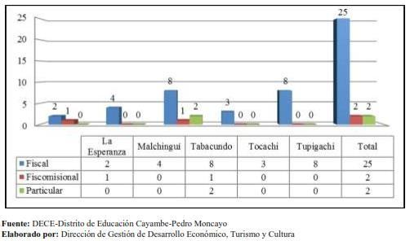

La parroquia de La Esperanza cuenta con 3 Instituciones educativas: No cuenta con sistema de Educación Intercultural Bilingüe, 2 Instituciones Hispanas Fiscales de Niveles de Educación Inicial y Educación Básica General, 1 Institución Educativa Fisco misional que brinda el servicio de Educación Inicial y Educación Básica.

La parroquia de Santiago de Malchingui cuenta con 4 Instituciones educativas: No tenemos el sistema de Educación Intercultural Bilingüe, 3 Instituciones Hispana Fiscales que brindan el servicio de Educación Inicial y Educación Básica General, 1 Institución Fiscal que brinda el servicio de Educación Básica y Bachillerato.

La parroquia de Tabacundo cuenta con 11 Instituciones educativas: 1 Institución de Nivel educación Inicial; 1 Institución Hispana de Niveles de Educación Inicial, Educación Básica General y Bachillerato, 1 Institución Hispana de Niveles de Educación Básica General y Bachillerato, 2 Instituciones Particulares Hispanas de Niveles de Educación Inicial, Educación Básica General y Bachillerato, 1 Institución Bilingüe Fiscal de Niveles de Educación Inicial, Educación Básica General y Bachillerato, 1 Institución Hispana de Niveles de Educación Inicial, Educación Básica General, 1 Institución Hispana de Niveles de Educación Básica General, 2 Instituciones Bilingües de Niveles de Educación Inicial y Educación Básica General Básica, 1 Institución Fisco misional de Niveles de Educación Inicial y Educación Básica General Básica.

La parroquia de Tocachi cuenta con 3 Instituciones educativas: No contamos con sistema de Educación Intercultural Bilingüe, 2 Instituciones Hispanas Fiscales de Niveles Educación Inicial y Educación Básica General Fiscales, 1 Institución Educativa Fiscal que brinda el servicio de Educación Básica.

La parroquia de Tupigachi se cuenta con 8 Instituciones Fiscales: 1 Institución de Nivel de Educación Inicial Bilingüe, 1 Institución Hispana de Niveles de Educación Inicial, Educación Básica General y Bachillerato, 2 Instituciones Bilingües de Niveles de Educación Inicial, Educación Básica General y Bachillerato y 4 Instituciones Interculturales Bilingües de Niveles de Educación Inicial y Educación Básica.
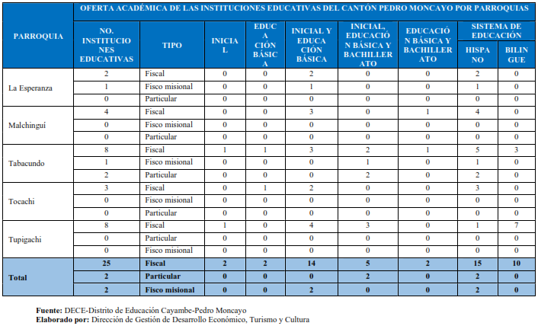

Tabla 7 Oferta académica de instituciones educativas en el cantón

Durante el año lectivo 2019-2020, los estudiantes matriculados entre hombres y mujeres fueron 10.975, 536 docentes y 33 de personal Administrativo, hasta el mes de marzo de 2020 los niños, niñas y adolescentes recibían las clases de manera presencial el 100%, para el año lectivo 2020-2021 se matricularon 10.788 estudiantes, 561 Docentes y 37 de Personal Administrativo, desde el inicio del año lectivo los niños, niñas y adolescentes reciben sus clases en la modalidad virtual.

Podemos notar que existe un ausentismo o no se han matriculado 187 estudiantes; de los estudiantes matriculados el 90,37% representan a la educación básica y el 9,63% a la educación media, también existe un incremento del personal docente de 31 profesionales.
Tabla 8 Oferta académica de las instituciones educativas
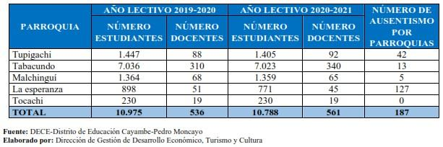

COMPONENTE DE ASENTAMIENTOS HUMANOS

El diagnostico de asentamientos humanos identifica la distribución de la población en el territorio urbano y rural, forma población, vertebraciones, centralidades y vínculos que guardan entre sí; roles funciones que desempeñan en el territorio como sus relaciones de complementación e interdependencia; así como también la cobertura, déficit y calidad de los servicios públicos (agua, saneamiento, electricidad y conectividad etc.)

En referencia a la autentificación étnica tenemos que la población indígena corresponde el 26%, el mayor porcentaje se encuentra localizada en la parroquia Tupigachi, la parte baja de Tabacundo, en las comunidades de Cananvalle, Luis Freire, San Luis Ichisí, Picalquí, Purhuantag y el sur de la parroquia la Esperanza principalmente en el sector de Cubinche. La población mestiza es mayoritaria, representa el 68% del total de la población; en tanto que el 6 % restante conforman los montubios, negra, blanca y mulata.

Gráfico 8 Autentificación Étnica
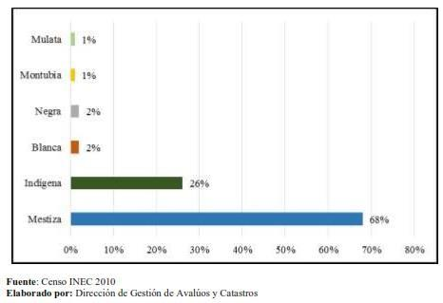

Infraestructura y acceso a servicios básicos, déficit, cobertura, calidad de agua potable, electricidad, saneamiento, desechos sólidos
Las zonas urbanas consolidadas, tanto de la Cabecera Cantonal como de las parroquias rurales, se encuentran abastecida de infraestructura básica en un alto porcentaje, mientras que en los asentamientos humanos dispersos existe déficit de estos servicios según el cuadro indicado.
Infraestructura

La instalación de los elementos de infraestructura básica, es la que determina las condiciones de habitabilidad de la población en la ciudad, con las redes de infraestructura, como de agua potable, alcantarillado, energía eléctrica, teléfonos, vías, etc., son los que determinan mediante su inversión la base del costo del terreno urbanizado, el mismo que varía de acuerdo a la deseabilidad e interés del comprador, factores que determinan el precio comercial final del terreno, cabe analizar además, el radio de influencia en la dotación y servicio de cada uno de esos elementos, mismos que dependen de las redes matrices de distribución, de alimentación y de recolección dispuestas en la red urbana de la ciudad.
La presencia física de las redes se registra mediante la observación de campo y la verificación de la información en los departamentos técnicos municipales, o empresas encargadas de la administración y control de cada una de las redes de infraestructura básica.

La identificación del espacio urbano, en su comportamiento socio económico se registra a través de las actividades urbanas que se realizan en cada predio. Se presentan actividades predominantes sobre la cual giran otras actividades, que en sí determinan una zona de concentración de actividades económicas importantes de niveles altos de rentabilidad, por lo que, es en esa zona que se localizan los puntos de mayor atracción económica, y de elevado interés comercial en la tenencia de la tierra, que se visualiza directamente en los precios de compraventa de los terrenos.

Los flujos urbanos se los identifica en los sitios de mayor confluencia continua de público, van estableciendo la intensidad de relaciones socio espacial que determinan los núcleos y ejes de mayor jerarquía en la ciudad. Así la interrelación entre los espacios urbanos dedicados al turismo con los espacios urbanos dedicados al comercio y de redes de comunicación en transporte urbano, son estos los que definen la base en la que se asientan las actividades económicamente de mayor rentabilidad.

Otro de los flujos de importancia en el funcionamiento urbano de la ciudad es el que provoca la actividad residencial con la actividad turística y comercial. La actividad residencial relacionada con las actividades administrativas y de gestión, de servicios urbanos y equipamiento colectivo, flujo que permanentemente configuran el emplazamiento físico de la ciudad, la jerarquía de cada uno de esos flujos depende de su accesibilidad y distancia al núcleo o eje de mayor atracción económica.

La centralidad urbana se define por medio de la concentración de actividades de mayor rentabilidad, se nota la mayor intensidad en la ocupación y utilización del suelo urbano de cada uno de los predios, la atracción comercial que va teniendo esta zona determina la línea de acción en la proliferación de cambios físicos, arquitectónicos y tecnológicos de las construcciones, lo que origina la saturación y desajuste en la configuración urbanística de cada una de las manzanas, el cambio inmediato de uso del suelo, transformaciones que inciden directamente en la especulación creciente del precio de la tierra.

Debe levantarse la información de las actividades predominantes dependiendo del contexto, jerarquía y niveles de inversión por unidad de superficie, para lo que se debe clasificar en categorías de análisis que agrupan a otras actividades parciales, en base a la similitud del genérico de la categoría principal; así tenemos las siguientes:

Turístico comercial. - Las actividades que se desarrollan en los predios localizados en los ejes de mayor concentración urbana y que generan alta movilidad y por ende se elevan los niveles de rentabilidad comercial. De manera referencial relacionaremos con los locales en los que se desarrollan estas actividades: piscinas, museos, santuarios, mirador, complejos turísticos, hoteles, hostales, residenciales, restaurantes, hosterías, bares, heladerías, cafeterías, discotecas, agencia de turismo, galerías de arte, centros comerciales, almacenes, bazares, supermercados, salas de exposición de artesanías, bancos, casas de cambio, cooperativas de ahorro y crédito, salas de video, centros de belleza, farmacias, estudios fotográficos, juegos de salón.

Comercial residencial. - Estas actividades se localizan en sectores aledaños a los ejes turísticos comerciales, o en zonas de transición de sectores residenciales a comerciales, hacia la consolidación predominante de las actividades comerciales; encontrándose predios en los que existen actividades de: vivienda, centros de enseñanza, laboratorios clínicos, librerías y papelerías, mueblerías, consultorios médicos, oficinas de profesionales, sastrería, tintorería, correos, teléfonos, oficinas de publicidad, salas de exposición de pintura, oficinas de la administración pública.

Residencial. - Se considera a los sectores habitacionales consolidados ó en consolidación en, estos encontramos localizados los predios con actividades de vivienda conjuntamente con actividades complementarias permitidas por la regulación urbana, o que no alteran la exclusividad del uso del suelo como residencial:; como: viviendas, albergues, pensiones, casa comunal, oficinas públicas, centro religioso, centros deportivos, centros de recreación, espacios verdes, parqueaderos, puestos de venta, comidas, cantinas, licoreras, despensas, panaderías, sastrerías.

Residencial Producción. - Los sectores localizados dentro del área urbana en las que predominan las actividades de producción, complementariamente existen predios en proceso de consolidación que tienen vivienda: talleres de artesanía, reparación de vehículos, hojalatería, distribuidoras de materiales, vulcanizadoras, metalmecánica, cerrajerías, ensambladoras, aserraderos, fábrica de materiales de cemento.
La infraestructura a nivel cantonal cuenta con atractivos turísticos, unidades de salud, instituciones educativas, torres de Comunicación, línea de transmisión eléctrica, estaciones de Servicio (Gasolinera) entre otros.

Tabla 10 Infraestructura Cantonal
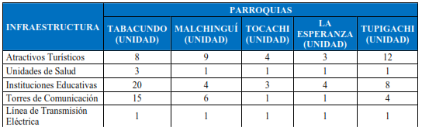
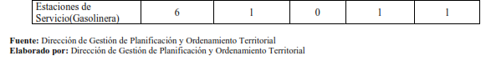

Equipamiento

En el área urbana de las ciudades se encuentran localizados los equipamientos urbanos como los equipamientos colectivos o públicos, los equipamientos privados al servicio público; destinados a satisfacer las diferentes demandas de las actividades de la comunidad.
La determinación de la jerarquía de cada uno de estos, va a depender del análisis cuantitativo de los siguientes indicadores:
- ✓ Frecuencia
- ✓ Generación de flujo
- ✓ Influencia de localización.
Frecuencia. - La temporalidad con la que se presenta la actividad en el uso de las instalaciones del equipamiento.
Permanente. - Uso continuo de las instalaciones sin interrupción. Periódico. - Uso programado de los equipamientos en ciclos determinados. Esporádico. - Abandono en el uso continuo de los equipamientos.
Generación de flujos. - La localización de los equipamientos de la ciudad, dependiendo de su jerarquía, genera diversos niveles de flujos, en el transporte vehicular y peatonal, en el mercado, producción y financiero.
Flujos altos. - Generados por equipamientos de: centros de comercios, religiosos, turísticos, establecimientos educacionales, culturales y de recreación, terminales terrestres regionales, industrias, centros cívicos.

Flujos medios. - Generados por equipamientos de: comercios, religiosos, establecimientos educacionales de zona o sector, establecimientos de salud, financieros, culturales, de recreación, administración pública, administración privada, terminales cantonales, plazas y parques.

Flujos mínimos. - Generados por equipamientos de tipo: religiosos, educacionales, salud, financieros, culturales, de recreación, administración pública y privada, terminales urbanas, plazas y parques.
Radios de Influencia: Se refiere a la distancia o cobertura territorial que los equipamientos pueden soportar como centros de abastecimiento a los centros poblados, localizados dentro de ese radio de acción, referente de análisis para ciudades de menor

Equipamiento

En el área urbana de las ciudades se encuentran localizados los equipamientos urbanos como los equipamientos colectivos o públicos, los equipamientos privados al servicio público; destinados a satisfacer las diferentes demandas de las actividades de la comunidad.
La determinación de la jerarquía de cada uno de estos, va a depender del análisis cuantitativo de los siguientes indicadores:
- ✓ Frecuencia
- ✓ Generación de flujo
- ✓ Influencia de localización.
Frecuencia. - La temporalidad con la que se presenta la actividad en el uso de las instalaciones del equipamiento.
Permanente. - Uso continuo de las instalaciones sin interrupción. Periódico. - Uso programado de los equipamientos en ciclos determinados. Esporádico. - Abandono en el uso continuo de los equipamientos.
Generación de flujos. - La localización de los equipamientos de la ciudad, dependiendo de su jerarquía, genera diversos niveles de flujos, en el transporte vehicular y peatonal, en el mercado, producción y financiero.
Flujos altos. - Generados por equipamientos de: centros de comercios, religiosos, turísticos, establecimientos educacionales, culturales y de recreación, terminales terrestres regionales, industrias, centros cívicos.

Flujos medios. - Generados por equipamientos de: comercios, religiosos, establecimientos educacionales de zona o sector, establecimientos de salud, financieros, culturales, de recreación, administración pública, administración privada, terminales cantonales, plazas y parques.

Flujos mínimos. - Generados por equipamientos de tipo: religiosos, educacionales, salud, financieros, culturales, de recreación, administración pública y privada, terminales urbanas, plazas y parques.
Radios de Influencia: Se refiere a la distancia o cobertura territorial que los equipamientos pueden soportar como centros de abastecimiento a los centros poblados, localizados dentro de ese radio de acción, referente de análisis para ciudades de menor

Sistema de Saneamiento

N° | Nombre del Sistema / Comunidad | Coordenadas UTM (Zona 17N) | Tecnología de Tratamiento | Barrio / Proyecto | Parroquia | Operador
14 | Nuevo amanecer | 810338 E / 10007433.48 N | Lecho de secado / Tanque Imhoff circular / Filtro biológico anaeróbico. | Nuevo amanecer | Tabacundo | EMASA EP
15 | Simón Bolívar | 811792.04 E / 10006649.39 N | Tanque Imhoff circular / Filtro biológico anaeróbico / Lecho de secado | Simón Bolívar | Tabacundo | EMASA EP
16 | Pimán Maria Dolores | 811121 E / 10005215 N | Tanque séptico con dos cámaras / Filtro biológico anaeróbico | Pimán | Tabacundo | EMASA EP
17 | La Alegría | 813427 E / 10006268 N | Tanque Imhoff circular / Filtro biológico anaeróbico / Lecho de secado | La Alegría | Tabacundo | EMASA EP
18 | Marianitas Denmar | 813214.38 E / 10004959.99 N | Tanque Imhoff circular / Filtro biológico anaeróbico / Lecho de secado | Marianitas (Denmar) | Tabacundo | EMASA EP
19 | La Concepción | 809939 E / 10004782 N | Tanque séptico con dos cámaras / Filtro biológico anaeróbico | La Concepción | Tabacundo | EMASA EP
20 | 18 de septiembre | 809632.01 E / 10004001.33 N | Laguna de oxidación / Humedal de Lechuguín | 18 de septiembre | Tabacundo | EMASA EP
21 | El Calvario | 809183.43 E / 10005780.34 N | Sedimentador tipo Imhoff circular / Lecho de secado | El Calvario | Tabacundo | EMASA EP
22 | Puruhantag | 808879.59 E / 10001454.52 N | Tanque séptico con tres cámaras | Puruhantag | Tabacundo | EMASA EP
35 | Tupigachi | 808310.07 E / 10001359.52 N | Pantano artificial / Lecho de secado / Tanque séptico | Barrio de Santa Clara | Tupigachi | JAAP Tupigachi
36 | Chaupiloma | 812469 E / 10009922 N | Tanque séptico / Filtro biológico anaeróbico | Chaupiloma proyecto 1 | Tupigachi | JAAP Chaupiloma
37 | San Pablito de Agualongo | 814201 E / 10011151 N | Tanque séptico / Filtro biológico anaeróbico | San Pablito de Agualongo | Tupigachi | JAAP San Pablito de Agualong

Tabla 14 Infraestructura de Saneamiento en el Cantón Pedro Moncayo
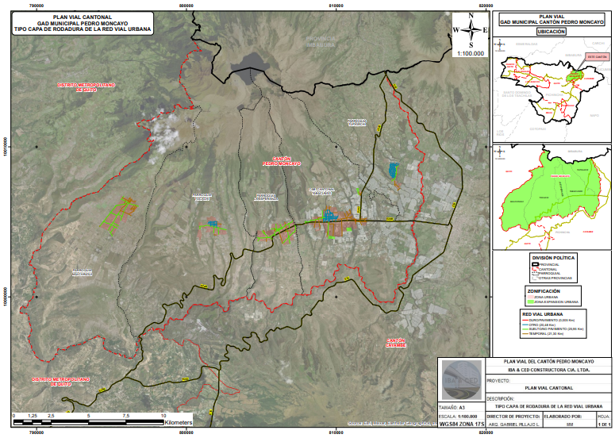

MAPA TIPO DE CAPA DE RODADURA DE LA RED VIAL URBANA

Fuente: Cobertura cartográfica “Vías” disponible del GAD Municipal de Pedro Moncayo – Red vial estatal MTOP
Elaborado por: Consultor

Es necesario mencionar que la información disponible por el Municipio de Pedro Moncayo no cuenta con el estado de la capa de rodadura, por lo tanto no existe información sobre el estado de conservación de la red vial cantonal; además no cuenta con información sobre niveles de cargo.

La red vial urbana, disponible del cantón Pedro Moncayo, se encuentra distribuida en cada parroquia según el siguiente detalle:
Tabla 5 Red vial urbana por Parroquia
CLASIFICACIÓN VIAL | LONGITUD (KM) | %
LA ESPERANZA | 11,24 | 16,60%
MALCHINGUI | 15,86 | 23,42%
TABACUNDO | 23,20 | 34,25%
TOCACHI | 6,41 | 9,46%
TUPIGACHI | 11,02 | 16,27%
TOTAL GENERAL | 67,74 | 100

Fuente: Cobertura cartográfica “Vías” disponible del GAD Municipal de Pedro Moncayo 2023

- INTRODUCCIÓN

La gestión integral del riesgo de desastres constituye uno de los pilares fundamentales para garantizar la seguridad humana, la protección del patrimonio público y privado, la continuidad de los servicios esenciales y el desarrollo sostenible de los territorios. En la actualidad, los gobiernos locales enfrentan escenarios cada vez más complejos derivados del cambio climático, la expansión urbana, el crecimiento industrial, el incremento de la movilidad vehicular, la presencia de amenazas naturales y antrópicas, así como el aumento de eventos de inseguridad ciudadana que requieren respuestas institucionales inmediatas y altamente coordinadas.

El cantón Pedro Moncayo posee una diversidad geográfica caracterizada por extensas áreas agrícolas, zonas montañosas, páramos, bosques protectores, centros poblados, sectores industriales florícolas, vías estatales de alto flujo vehicular y comunidades rurales dispersas. Estas características convierten al territorio en un espacio con múltiples amenazas potenciales, entre ellas incendios forestales, incendios estructurales, accidentes de tránsito, movimientos en masa, deslizamientos, sismos, eventos climáticos extremos, rescates en zonas de difícil acceso y otras emergencias que demandan una intervención rápida durante los primeros minutos posteriores a la ocurrencia del evento.

Diversos estudios internacionales demuestran que los primeros quince minutos posteriores a una emergencia representan el período crítico para reducir la mortalidad, evitar la propagación del daño y preservar vidas humanas. En consecuencia, disponer de una unidad especializada de primera respuesta equipada con tecnología moderna constituye una estrategia altamente eficiente para disminuir los tiempos de atención y fortalecer la capacidad operativa del Gobierno Autónomo Descentralizado Municipal del Cantón Pedro Moncayo.

La presente propuesta técnica plantea la implementación de una Unidad Municipal de Primera Respuesta, concebida como un vehículo táctico multipropósito con capacidad para intervenir en incendios forestales, incendios estructurales incipientes, rescates, atención prehospitalaria, evaluación de desastres mediante drones térmicos, búsqueda y localización de personas, monitoreo preventivo del territorio y apoyo operativo a las diferentes instituciones del Sistema Nacional Descentralizado de Gestión de Riesgos.

Esta iniciativa no pretende sustituir las competencias del Cuerpo de Bomberos, Policía Nacional, Ministerio de Salud Pública o Secretaría Nacional de Gestión de Riesgos, sino fortalecer la capacidad municipal para actuar de manera inmediata durante la fase inicial de una emergencia, optimizando la coordinación interinstitucional y reduciendo significativamente el impacto social, económico y ambiental de los eventos adversos.

- ANTECEDENTES

El Gobierno Autónomo Descentralizado Municipal del Cantón Pedro Moncayo, en cumplimiento de las competencias constitucionales y legales relacionadas con la gestión del territorio, la protección de la población y la planificación para el desarrollo sostenible, ha venido fortaleciendo progresivamente sus capacidades institucionales mediante la ejecución de proyectos orientados a la reducción de riesgos, el mejoramiento de la infraestructura pública y la atención de las necesidades prioritarias de la ciudadanía.

El territorio cantonal presenta condiciones geográficas particulares que incrementan su nivel de vulnerabilidad frente a diversas amenazas. Entre ellas destacan los incendios forestales que durante las temporadas secas afectan extensas zonas de vegetación nativa, pajonales y áreas de conservación ambiental; los incendios estructurales derivados del crecimiento del sector florícola, donde la utilización intensiva de materiales plásticos en invernaderos favorece la rápida propagación del fuego; los accidentes de tránsito registrados en la red vial estatal y cantonal; los deslizamientos de tierra ocasionados por lluvias intensas; así como la amenaza sísmica propia del territorio ecuatoriano.

A nivel internacional, eventos catastróficos como el desastre ocurrido en La Guaira, Venezuela, evidenciaron que la ausencia de unidades de respuesta inmediata incrementa considerablemente el número de víctimas, debido principalmente a los retrasos en la evaluación inicial, rescate y coordinación de recursos. Las lecciones aprendidas de estos acontecimientos demuestran que la disponibilidad de vehículos especializados equipados con tecnología de monitoreo, comunicaciones y rescate constituye un elemento determinante para reducir pérdidas humanas.

Adicionalmente, el crecimiento demográfico del cantón, que actualmente supera los cuarenta mil habitantes, así como el incremento permanente de las actividades económicas, turísticas y productivas, generan una mayor demanda de servicios de prevención y atención de emergencias.

En este contexto, resulta técnicamente necesario dotar al Gobierno Municipal de una Unidad Municipal de Primera Respuesta, capaz de intervenir de manera inmediata mientras arriban los organismos especializados, fortaleciendo la resiliencia territorial y mejorando la capacidad institucional para proteger la vida de la población.

- MARCO LEGAL

La presente propuesta encuentra su sustento jurídico en el marco constitucional y legal vigente de la República del Ecuador, el cual establece la obligación de las instituciones públicas de proteger a la población frente a amenazas naturales y antrópicas.

Que, La Constitución de la República del Ecuador dispone en su artículo 3 que constituye deber primordial del Estado garantizar el goce efectivo de los derechos, entre ellos la vida, la seguridad integral y la gestión de riesgos. Asimismo, el artículo 389 determina que el Estado protegerá a las personas, colectividades y naturaleza frente a los efectos negativos de los desastres mediante acciones de prevención, mitigación, recuperación y reconstrucción.

Que, El artículo 390 establece que la gestión de riesgos constituye una responsabilidad compartida entre todos los niveles de gobierno, quienes deberán incorporar mecanismos permanentes de prevención y preparación ante eventos adversos.

Que, el Código Orgánico de Organización Territorial, Autonomía y Descentralización (COOTAD), particularmente en sus artículos 54, 55 y 140, establece que los gobiernos autónomos descentralizados municipales deben planificar el desarrollo territorial, coordinar acciones para la gestión integral del riesgo y promover mecanismos destinados a garantizar la seguridad de la población.

Que, El Código Orgánico de Entidades de Seguridad Ciudadana y Orden Público determina que la gestión de emergencias debe desarrollarse de manera articulada entre las instituciones que conforman el Sistema Nacional Descentralizado de Gestión de Riesgos, fortaleciendo la coordinación operativa y la capacidad institucional para atender eventos adversos.

Que, La Ley Orgánica para la Gestión Integral del Riesgo de Desastres establece como principio fundamental la reducción del riesgo mediante acciones preventivas, preparación institucional y fortalecimiento de capacidades locales.

Que, el Plan Nacional de Desarrollo y los Objetivos de Desarrollo Sostenible promueven el fortalecimiento de ciudades resilientes, seguras y sostenibles, incentivando la inversión pública destinada a reducir la vulnerabilidad frente a desastres.

En consecuencia, la implementación de una Unidad Municipal de Primera Respuesta constituye una acción plenamente compatible con el marco jurídico nacional y representa una inversión estratégica para fortalecer la seguridad integral del cantón Pedro Moncayo.

- OBJETIVO GENERAL

Fortalecer la capacidad operativa del Gobierno Autónomo Descentralizado Municipal del Cantón Pedro Moncayo mediante la implementación de una Unidad Municipal de Primera Respuesta equipada con tecnología especializada, herramientas de rescate, atención prehospitalaria, monitoreo aéreo mediante dron térmico y sistemas avanzados de comunicación, con el propósito de reducir los tiempos de respuesta, incrementar la eficiencia en la atención de emergencias, proteger la vida de la población, minimizar pérdidas materiales y ambientales, fortalecer la gestión integral del riesgo y mejorar la coordinación interinstitucional frente a eventos naturales y antrópicos que puedan afectar el territorio cantonal.

- OBJETIVOS ESPECÍFICOS

- Implementar un vehículo táctico multipropósito completamente equipado para intervenir durante los primeros minutos posteriores a la ocurrencia de incendios forestales, incendios estructurales, accidentes de tránsito, rescates, movimientos en masa, deslizamientos, sismos y demás eventos adversos registrados dentro del territorio cantonal.

- Incorporar tecnología de última generación, incluyendo un dron térmico con cámaras de alta resolución, equipos de georreferenciación, sistemas de comunicación y dispositivos de monitoreo remoto que permitan evaluar zonas de difícil acceso, localizar personas desaparecidas y facilitar la toma de decisiones durante una emergencia.

- Fortalecer la capacidad institucional del Gobierno Municipal mediante la conformación de un equipo operativo integrado por un conductor especializado, un técnico en gestión de riesgos y un rescatista-paramédico, garantizando una respuesta inmediata, técnica y coordinada durante las fases iniciales de cualquier emergencia.

- Reducir los impactos sociales, económicos y ambientales ocasionados por eventos naturales y antrópicos, incrementando la resiliencia territorial y mejorando la protección de aproximadamente cuarenta mil habitantes mediante una intervención rápida, eficiente y técnicamente planificada.

- JUSTIFICACIÓN

La gestión moderna del riesgo de desastres establece que la capacidad de respuesta durante los primeros minutos posteriores a una emergencia constituye uno de los factores más importantes para salvar vidas humanas y reducir pérdidas económicas. Diversas investigaciones desarrolladas por organismos internacionales especializados en protección civil demuestran que una respuesta temprana puede disminuir significativamente la mortalidad, limitar la propagación de incendios, facilitar rescates oportunos y evitar que incidentes menores evolucionen hacia desastres de gran magnitud.

El cantón Pedro Moncayo presenta características territoriales que incrementan considerablemente su exposición a múltiples amenazas. Su relieve montañoso, la presencia del macizo de Mojanda, extensas áreas agrícolas, bosques protectores, zonas de páramo y una importante actividad florícola convierten al territorio en un espacio vulnerable frente a incendios forestales, incendios estructurales, movimientos en masa, deslizamientos, inundaciones localizadas y eventos sísmicos.
Uno de los factores de mayor preocupación corresponde al acelerado crecimiento del sector florícola. La gran cantidad de invernaderos construidos con materiales plásticos altamente combustibles representa un riesgo permanente de incendios estructurales de rápida propagación, cuya atención requiere intervenciones inmediatas antes de que las llamas alcancen dimensiones críticas.

Durante los últimos años también se ha observado un incremento de incendios forestales ocasionados por actividades agrícolas, quemas no controladas y condiciones climáticas extremas derivadas del cambio climático. Estos eventos generan pérdidas irreparables de biodiversidad, afectan fuentes hídricas estratégicas, deterioran ecosistemas de páramo y representan una amenaza directa para comunidades cercanas.

Los accidentes de tránsito constituyen otra problemática importante debido al elevado flujo vehicular registrado en las vías estatales y cantonales que conectan Pedro Moncayo con Quito, Cayambe, Otavalo e Ibarra. En muchos casos, la diferencia entre la vida y la muerte depende del tiempo requerido para estabilizar a las víctimas durante los primeros minutos posteriores al accidente.

A nivel internacional, el desastre ocurrido en La Guaira (Venezuela) constituye uno de los ejemplos más representativos sobre la importancia de contar con unidades móviles de respuesta inmediata. Los deslizamientos masivos, avenidas torrenciales y destrucción de infraestructura demostraron que la ausencia de equipos especializados para realizar evaluaciones rápidas y rescates iniciales incrementó considerablemente el número de víctimas. Actualmente, numerosos países han incorporado vehículos tácticos de primera respuesta precisamente para evitar que situaciones similares generen consecuencias irreversibles.

De igual forma, los recientes eventos sísmicos registrados en distintas regiones del Ecuador evidencian la necesidad de fortalecer la preparación institucional mediante equipos capaces de evaluar estructuras afectadas, localizar personas atrapadas mediante cámaras térmicas y drones especializados, establecer comunicaciones de emergencia y coordinar acciones de rescate mientras llegan unidades adicionales.

Otro elemento que justifica plenamente esta propuesta corresponde al incremento de eventos relacionados con la seguridad ciudadana. Determinados sectores del territorio presentan mayores índices de conflictividad, por lo que disponer de una unidad móvil equipada con cámaras térmicas, drones y sistemas de comunicación permitirá apoyar técnicamente las labores de monitoreo preventivo y coordinación interinstitucional con las entidades competentes, siempre dentro del marco de las atribuciones legales del Gobierno Municipal.

La implementación de esta Unidad Municipal de Primera Respuesta beneficiará directamente a aproximadamente cuarenta mil habitantes del cantón Pedro Moncayo, además de miles de visitantes, turistas, trabajadores agrícolas, transportistas y usuarios que diariamente se movilizan por el territorio.

Más allá de constituir un vehículo, esta unidad representará una plataforma tecnológica destinada a preservar vidas humanas, reducir tiempos de respuesta, fortalecer la capacidad institucional, optimizar la coordinación operativa y consolidar una cultura preventiva orientada hacia la construcción de un cantón más seguro, resiliente y preparado frente a cualquier emergencia.

- BENEFICIARIOS

Beneficiarios Directos

Los beneficiarios directos corresponden a los aproximadamente 40.483 habitantes del cantón Pedro Moncayo, distribuidos en las parroquias urbanas y rurales, quienes dispondrán de una mayor capacidad institucional para la atención inmediata de emergencias.

- Se incluyen además:
- Instituciones educativas.
- Centros infantiles.
- Adultos mayores.
- Personas con discapacidad.
- Productores agrícolas.
- Empresas florícolas.
- Comerciantes.
- Turistas.
- Conductores.
- Organizaciones comunitarias.

Beneficiarios Indirectos
Serán beneficiarios indirectos:

- Policía Nacional.
- Cuerpo de Bomberos.
- Ministerio de Salud Pública.
- Secretaría Nacional de Gestión de Riesgos.
- Cruz Roja.
- Empresas privadas.
- Operadores turísticos.
- Comunidades vecinas.
- Gobiernos parroquiales.
- Instituciones educativas.

- DESCRIPCIÓN OPERATIVA DE LA UNIDAD MUNICIPAL DE PRIMERA RESPUESTA

La Unidad Municipal de Primera Respuesta constituye una plataforma móvil diseñada para intervenir inmediatamente después de producirse una emergencia, antes del arribo de unidades especializadas de mayor capacidad.

Su misión será reducir el tiempo de respuesta institucional mediante acciones de:

- Evaluación inicial de la emergencia.
- Atención prehospitalaria.
- Rescate básico.
- Coordinación operativa.
- Control inicial de incendios.
- Monitoreo mediante dron térmico.
- Localización de personas.
- Transmisión de información en tiempo real.
- Delimitación de zonas de seguridad.
- Apoyo logístico a las instituciones competentes.

El vehículo será capaz de operar tanto en áreas urbanas como rurales, incluyendo caminos de tercer orden, terrenos montañosos, zonas agrícolas, quebradas, páramos y sectores con acceso restringido.

- PERSONAL OPERATIVO

La Unidad funcionará permanentemente con un equipo mínimo conformado por:

Conductor Especializado

Responsable de la conducción táctica del vehículo, mantenimiento preventivo, operación del sistema de comunicación móvil, aseguramiento del área de intervención y apoyo logístico.

Técnico Especializado en Gestión de Riesgos

Responsable de:

- Evaluación técnica de amenazas.
- Coordinación institucional.
- Operación del dron térmico.
- Elaboración de mapas de emergencia.
- Georreferenciación.
- Levantamiento de información.
- Comunicación con el ECU 911 y entidades competentes.

Rescatista Paramédico
Responsable de:

- Atención prehospitalaria.
- Estabilización de pacientes.
- Rescate en espacios confinados.
- Extricación básica.
- Inmovilización.
- Transporte mediante camilla.
- Soporte vital básico.
- Coordinación médica.

- COBERTURA OPERATIVA

La Unidad Municipal tendrá cobertura sobre todo el territorio del cantón Pedro Moncayo, incluyendo:

- Tabacundo.
- Tocachi.
- Tupigachi.
- La Esperanza.
- Malchinguí.
- Mojanda.
- Áreas protegidas.
- Bosques protectores.
- Empresas florícolas.
- Vías estatales.
- Red vial cantonal.
- Comunidades rurales.
- Centros educativos.
- Instalaciones municipales.
- Eventos masivos.
- Zonas de concentración turística.

- ESPECIFICACIONES TÉCNICAS DE LA UNIDAD MUNICIPAL DE PRIMERA RESPUESTA

CATEGORÍA | COMPONENTE / EQUIPO | ESPECIFICACIÓN TÉCNICA / CANTIDAD
VEHÍCULO | Tipo | Camioneta doble cabina 4x4 de emergencia
VEHÍCULO | Año | 2026 - 2027
VEHÍCULO | Tracción | 4x4 electrónica con reductora
VEHÍCULO | Motor | Turbo Diésel Intercooler
VEHÍCULO | Cilindraje | Entre 2.8 y 3.2 litros
VEHÍCULO | Potencia | Mínimo 200 HP
VEHÍCULO | Torque | Superior a 500 Nm
VEHÍCULO | Transmisión | Automática de mínimo 6 velocidades
VEHÍCULO | Dirección | Hidráulica o eléctrica asistida
VEHÍCULO | Frenos | ABS + EBD
VEHÍCULO | Airbags | Mínimo 7
VEHÍCULO | Control de estabilidad | Sí
VEHÍCULO | Control de descenso | Sí
VEHÍCULO | Control de ascenso | Sí
VEHÍCULO | Suspensión | Reforzada para trabajo pesado
VEHÍCULO | Capacidad de carga | Superior a 1 tonelada
VEHÍCULO | Capacidad de remolque | Superior a 3.000 kg
VEHÍCULO | Llantas | Todo terreno A/T
VEHÍCULO | Rin | Aleación 17 o superior
VEHÍCULO | Tanque de combustible | Superior a 80 litros
VEHÍCULO | Autonomía | Superior a 700 km
ADAPTACIONES ESPECIALES | Defensa delantera | Bull Bar certificado
ADAPTACIONES ESPECIALES | Winche | Eléctrico mínimo 12.000 libras
ADAPTACIONES ESPECIALES | Gancho trasero | Tipo militar
ADAPTACIONES ESPECIALES | Snorkel | Para cruces de agua
ADAPTACIONES ESPECIALES | Protector inferior | Acero de alta resistencia
ADAPTACIONES ESPECIALES | Barra LED frontal | 300 W mínimo
ADAPTACIONES ESPECIALES | Barras laterales | Antideslizantes
ADAPTACIONES ESPECIALES | Porta escalera | Aluminio
ADAPTACIONES ESPECIALES | Porta herramientas | Exterior
ADAPTACIONES ESPECIALES | Compartimientos | Laterales con llave
ADAPTACIONES ESPECIALES | Cúpula | Aluminio reforzado
ADAPTACIONES ESPECIALES | Escalera posterior | Retráctil
ADAPTACIONES ESPECIALES | Porta llanta | Reforzado
ADAPTACIONES ESPECIALES | Sistema eléctrico | 12V y 220V
ADAPTACIONES ESPECIALES | Inversor | 2000 W mínimo
ADAPTACIONES ESPECIALES | Batería auxiliar | Ciclo profundo
ADAPTACIONES ESPECIALES | Alternador | Alta capacidad
ILUMINACIÓN DE EMERGENCIA | Baliza LED | 360°
ILUMINACIÓN DE EMERGENCIA | Luces estroboscópicas | Delanteras y posteriores
ILUMINACIÓN DE EMERGENCIA | Torre de iluminación | Telescópica LED
ILUMINACIÓN DE EMERGENCIA | Reflectores laterales | LED
ILUMINACIÓN DE EMERGENCIA | Reflectores posteriores | LED
ILUMINACIÓN DE EMERGENCIA | Iluminación interior | Blanca LED
ILUMINACIÓN DE EMERGENCIA | Luz de escena | 360 grados
ILUMINACIÓN DE EMERGENCIA | Sirena electrónica | 120 dB mínimo
ILUMINACIÓN DE EMERGENCIA | Megáfono | Integrado
ILUMINACIÓN DE EMERGENCIA | Alarma de reversa | Inteligente
COMUNICACIONES | Radio móvil VHF | 1 unidad
COMUNICACIONES | Radio móvil UHF | 1 unidad
COMUNICACIONES | Radio portátil | 3 unidades
COMUNICACIONES | GPS profesional | 1 unidad
COMUNICACIONES | Antena de largo alcance | 1 unidad
COMUNICACIONES | Tablet Rugerizada | 1 unidad
COMUNICACIONES | Computador portátil | 1 unidad
COMUNICACIONES | Internet satelital portátil | 1 unidad
COMUNICACIONES | Router WiFi | 1 unidad
COMUNICACIONES | Cargadores múltiples | 1 juego
COMUNICACIONES | Sistema manos libres | 1 unidad
COMUNICACIONES | Cámara frontal de grabación | 1 unidad
COMUNICACIONES | Cámara posterior | 1 unidad
COMUNICACIONES | Sistema de transmisión en tiempo real | 1 unidad
INCENDIOS FORESTALES | Mochilas forestales de agua (20 L) | 4 unidades
INCENDIOS FORESTALES | Batefuegos | 6 unidades
INCENDIOS FORESTALES | Rastrillos McLeod | 4 unidades
INCENDIOS FORESTALES | Azadones forestales | 4 unidades
INCENDIOS FORESTALES | Palas forestales | 4 unidades
INCENDIOS FORESTALES | Motosierra profesional | 2 unidades
INCENDIOS FORESTALES | Combustible para motosierra | Según necesidad
INCENDIOS FORESTALES | Bidón homologado | 2 unidades
INCENDIOS FORESTALES | Sopladora profesional | 1 unidad
INCENDIOS FORESTALES | Herramientas manuales | Kit completo
INCENDIOS FORESTALES | Extintores ABC | 4 unidades
INCENDIOS FORESTALES | Extintor CO₂ | 2 unidades
INCENDIOS FORESTALES | Extintor Clase K | 1 unidad
INCENDIOS FORESTALES | Motobomba portátil | 1 unidad
INCENDIOS FORESTALES | Mangueras forestales | 200 metros
INCENDIOS FORESTALES | Divisores y uniones | Juego completo
INCENDIOS FORESTALES | Boquillas regulables | 4 unidades
INCENDIOS ESTRUCTURALES | Extintores multipropósito | Juego completo
INCENDIOS ESTRUCTURALES | Mangueras de ataque rápido | Juego completo
INCENDIOS ESTRUCTURALES | Lanzas regulables | Juego completo
INCENDIOS ESTRUCTURALES | Cámara térmica portátil | 1 unidad
INCENDIOS ESTRUCTURALES | Detector de gases | 1 unidad
INCENDIOS ESTRUCTURALES | Detector de monóxido | 1 unidad
INCENDIOS ESTRUCTURALES | Linternas intrínsecamente seguras | Juego completo
INCENDIOS ESTRUCTURALES | Herramientas Halligan | Juego completo
INCENDIOS ESTRUCTURALES | Hachas de bombero | Juego completo
INCENDIOS ESTRUCTURALES | Barras multipropósito | Juego completo
INCENDIOS ESTRUCTURALES | Cizallas | Juego completo
INCENDIOS ESTRUCTURALES | Mandarrias | Juego completo
INCENDIOS ESTRUCTURALES | Martillos rompevidrios | Juego completo
INCENDIOS ESTRUCTURALES | Sierra sable inalámbrica | 1 unidad
INCENDIOS ESTRUCTURALES | Taladro de impacto | 1 unidad
INCENDIOS ESTRUCTURALES | Generador portátil | 1 unidad
RESCATE VEHICULAR | Gato hidráulico | 2 unidades
RESCATE VEHICULAR | High Lift | 1 unidad
RESCATE VEHICULAR | Eslingas de rescate | 4 unidades
RESCATE VEHICULAR | Grilletes certificados | 8 unidades
RESCATE VEHICULAR | Poleas | 4 unidades
RESCATE VEHICULAR | Cuerdas estáticas | 200 metros
RESCATE VEHICULAR | Cuerdas dinámicas | 100 metros
RESCATE VEHICULAR | Poleas dobles | 2 unidades
RESCATE VEHICULAR | Mosquetones certificados | 30 unidades
RESCATE VEHICULAR | Descensores | 4 unidades
RESCATE VEHICULAR | Ascensores | 4 unidades
RESCATE VEHICULAR | Arnés de rescate | 6 unidades
RESCATE VEHICULAR | Cascos de rescate | 6 unidades
EQUIPO MÉDICO | Camilla tipo canastilla | 1 unidad
EQUIPO MÉDICO | Camilla plegable | 1 unidad
EQUIPO MÉDICO | Tabla espinal | 2 unidades
EQUIPO MÉDICO | Inmovilizadores cervicales | Juego completo
EQUIPO MÉDICO | Inmovilizador de cabeza | 2 unidades
EQUIPO MÉDICO | Colchón de vacío | 1 unidad
EQUIPO MÉDICO | Férulas | Juego completo
EQUIPO MÉDICO | DEA (Desfibrilador Externo Automático) | 1 unidad
EQUIPO MÉDICO | Oxígeno medicinal | 2 cilindros
EQUIPO MÉDICO | Aspirador portátil | 1 unidad
EQUIPO MÉDICO | Maletín trauma | 1 unidad
EQUIPO MÉDICO | Maletín vía aérea | 1 unidad
EQUIPO MÉDICO | Maletín de quemaduras | 1 unidad
EQUIPO MÉDICO | Tensiómetro | 2 unidades
EQUIPO MÉDICO | Oxímetro | 2 unidades
EQUIPO MÉDICO | Glucómetro | 1 unidad
EQUIPO MÉDICO | Mantas térmicas | 20 unidades
EQUIPO MÉDICO | Botiquín avanzado | 1 unidad
BÚSQUEDA Y RESCATE | Cámara térmica portátil | 1 unidad
BÚSQUEDA Y RESCATE | Binoculares | 1 unidad
BÚSQUEDA Y RESCATE | GPS Garmin profesional | 1 unidad
BÚSQUEDA Y RESCATE | Brújula militar | 1 unidad
BÚSQUEDA Y RESCATE | Telémetro láser | 1 unidad
BÚSQUEDA Y RESCATE | Reflectores LED | 1 juego
BÚSQUEDA Y RESCATE | Cintas de balizamiento | 1 rollo
BÚSQUEDA Y RESCATE | Chalecos reflectivos | 1 juego
BÚSQUEDA Y RESCATE | Sistema de marcación USAR | 1 unidad
BÚSQUEDA Y RESCATE | Detector portátil de víctimas | 1 unidad
BÚSQUEDA Y RESCATE | Silbatos | 1 juego
BÚSQUEDA Y RESCATE | Balizas de emergencia | 1 juego
BÚSQUEDA Y RESCATE | Linternas frontales | 1 juego
BÚSQUEDA Y RESCATE | Luces químicas | 1 juego
DRONE | Tipo | Drone profesional de emergencias
DRONE | Cámara RGB | 48 MP mínimo
DRONE | Cámara térmica | Radiométrica
DRONE | Zoom híbrido | 200X mínimo
DRONE | Altavoz | Integrado
DRONE | Reflector | LED
DRONE | Autonomía | 45 minutos
DRONE | Alcance | Superior a 10 km
DRONE | Resistencia al viento | Nivel industrial
DRONE | Posicionamiento | RTK
DRONE | Baterías | 4 unidades
DRONE | Estación de carga | Sí
DRONE | Software de planificación | Sí
DRONE | Maleta rígida | Sí
SEGURIDAD PERSONAL | Casco de rescate | 1 por integrante
SEGURIDAD PERSONAL | Casco forestal | 1 por integrante
SEGURIDAD PERSONAL | Casco estructural | 1 por integrante
SEGURIDAD PERSONAL | Gafas balísticas | 1 por integrante
SEGURIDAD PERSONAL | Respirador | 1 por integrante
SEGURIDAD PERSONAL | Guantes de rescate | 1 par por integrante
SEGURIDAD PERSONAL | Guantes forestales | 1 par por integrante
SEGURIDAD PERSONAL | Guantes estructurales | 1 par por integrante
SEGURIDAD PERSONAL | Botas dieléctricas | 1 par por integrante
SEGURIDAD PERSONAL | Botas forestales | 1 par por integrante
SEGURIDAD PERSONAL | Botiquín individual | 1 por integrante
SEGURIDAD PERSONAL | Linterna personal | 1 por integrante
SEGURIDAD PERSONAL | Navaja de rescate | 1 por integrante
SEGURIDAD PERSONAL | Chaleco reflectivo | 1 por integrante
SEGURIDAD PERSONAL | Arnés | 1 por integrante
SEGURIDAD PERSONAL | Protector auditivo | 1 por integrante
PERSONAL OPERATIVO | Conductor Operativo | Licencia profesional, conducción 4x4 y emergencias
 | Técnico Especialista en Gestión de Riesgos | Evaluación de amenazas, operación de drones, coordinación operativa
 | Rescatista Paramédico | Atención prehospitalaria, rescate vertical, soporte vital básico

Anexo:
Imagen referencial del vehículo (omitir el fabricante y marca del bien, cabe indicar que este equipamiento se puede adaptar en un tipo de vehículo que se adapte a la realidad del territorio)

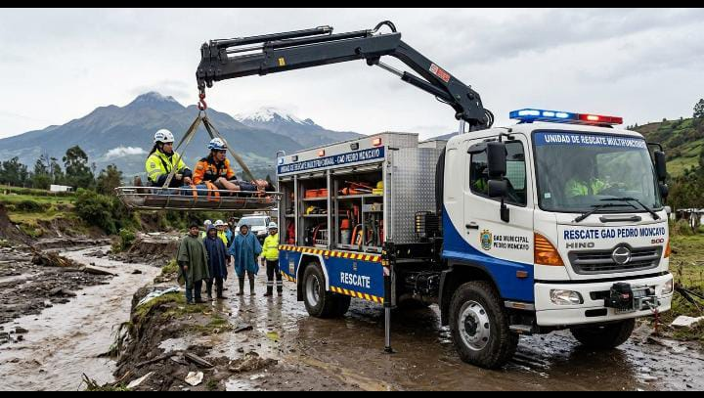

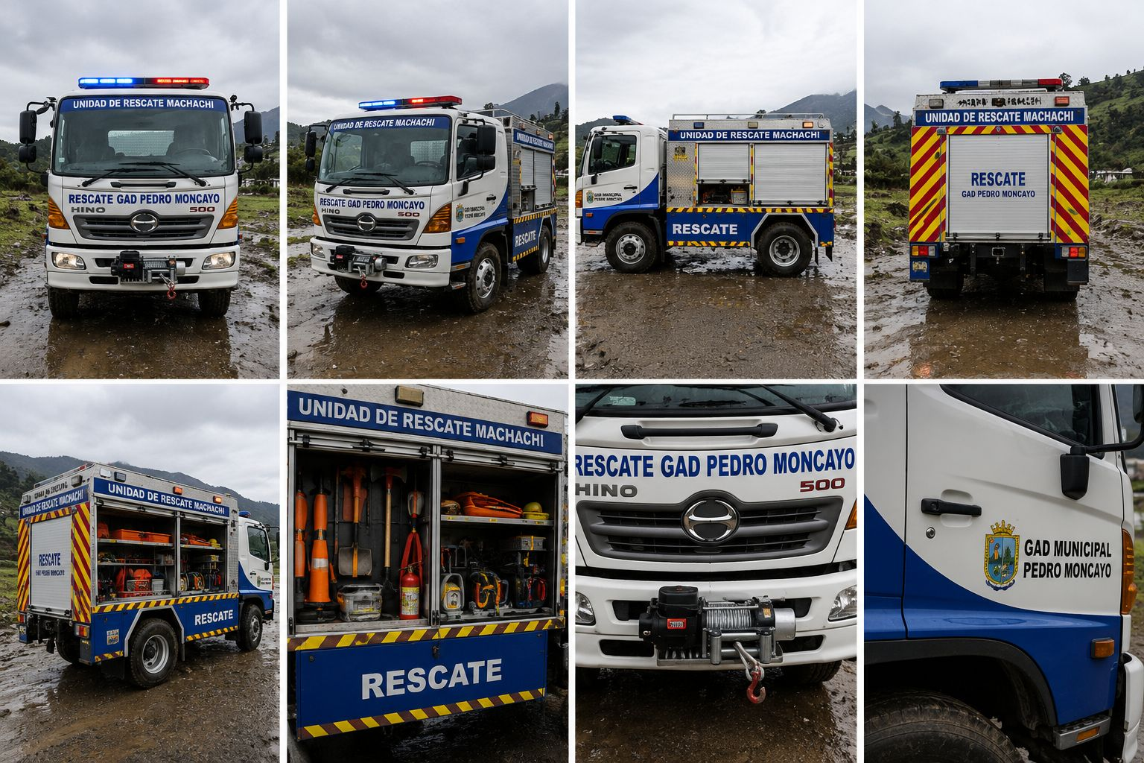

- ANÁLISIS F.O.D.A

- La implementación de la Unidad Municipal de Primera Respuesta representa una fortaleza institucional al dotar al Gobierno Autónomo Descentralizado Municipal del Cantón Pedro Moncayo de capacidades operativas inmediatas para atender emergencias con personal capacitado y tecnología de última generación.

- Entre las oportunidades destacan el acceso a cooperación internacional, la articulación con el Sistema Nacional Descentralizado de Gestión de Riesgos, el fortalecimiento de la resiliencia territorial y la posibilidad de convertirse en un referente provincial en gestión del riesgo.

- Como debilidades se identifican la necesidad de inversión inicial, el mantenimiento permanente del equipamiento especializado y la capacitación continua del personal operativo.

- En cuanto a las amenazas, se consideran el incremento de incendios forestales asociados al cambio climático, el crecimiento urbano e industrial, la ocurrencia de eventos sísmicos, deslizamientos, accidentes de tránsito y la evolución de riesgos antrópicos que podrían superar la capacidad de respuesta institucional si no se fortalecen oportunamente los recursos disponibles.

- RESULTADOS POSITIVOS ESPERADOS

La implementación de la Unidad Municipal de Primera Respuesta permitirá transformar significativamente la capacidad institucional del Gobierno Autónomo Descentralizado Municipal del Cantón Pedro Moncayo para enfrentar eventos naturales y antrópicos que representen una amenaza para la población, la infraestructura pública, el patrimonio privado y el ambiente. El principal resultado esperado será la reducción sustancial de los tiempos de respuesta durante la fase inicial de una emergencia, considerada internacionalmente como el período crítico para salvar vidas humanas y disminuir las consecuencias de un desastre. La disponibilidad permanente de un vehículo especializado permitirá realizar evaluaciones técnicas inmediatas, establecer un puesto de comando inicial, brindar atención prehospitalaria, efectuar rescates básicos y coordinar oportunamente la movilización de recursos especializados.

Desde la perspectiva ambiental, la unidad contribuirá a disminuir la superficie afectada por incendios forestales mediante intervenciones tempranas y monitoreo preventivo de zonas de alto riesgo utilizando tecnología de drones con cámaras térmicas. En el ámbito urbano, permitirá controlar incendios estructurales incipientes antes de que evolucionen hacia eventos de mayor magnitud, especialmente en instalaciones industriales, empresas florícolas, centros educativos y edificios públicos.

La incorporación de sistemas avanzados de comunicación, georreferenciación y vigilancia aérea facilitará una mejor coordinación con el ECU 911, Cuerpo de Bomberos, Policía Nacional, Ministerio de Salud Pública, Secretaría Nacional de Gestión de Riesgos y demás instituciones del Sistema Nacional Descentralizado de Gestión de Riesgos, fortaleciendo el trabajo interinstitucional y optimizando el uso de los recursos disponibles.

Adicionalmente, la unidad incrementará la capacidad de respuesta ante accidentes de tránsito, rescates en montaña, búsqueda de personas desaparecidas, deslizamientos de tierra, eventos sísmicos, inundaciones localizadas y otras emergencias que requieran intervenciones rápidas y técnicamente organizadas. Este fortalecimiento institucional generará mayor confianza ciudadana, consolidará una cultura preventiva y contribuirá al desarrollo de un cantón más seguro, resiliente y preparado frente a los desafíos presentes y futuros.

- IMPACTO INSTITUCIONAL

El fortalecimiento de la Unidad de Gestión de Riesgos y Seguridad Ciudadana Municipal al incorporar un vehículo equipado para la Primera Respuesta en caso de un evento peligroso representa una inversión estratégica de alto impacto para el Gobierno Autónomo Descentralizado Municipal del Cantón Pedro Moncayo, al fortalecer su capacidad de gestión frente a situaciones de emergencia y consolidar su liderazgo en materia de prevención y reducción del riesgo de desastres.

Desde el punto de vista institucional, esta unidad permitirá disponer de un recurso operativo permanente capaz de intervenir de manera inmediata mientras se activan los organismos especializados del Estado, optimizando la coordinación, reduciendo tiempos de movilización y mejorando la toma de decisiones durante los primeros minutos de un evento adverso.

La incorporación de tecnología de última generación, como drones térmicos, sistemas de georreferenciación, equipos de comunicación interoperables y herramientas especializadas de rescate, fortalecerá la planificación territorial, el monitoreo preventivo y la evaluación rápida de daños, facilitando la elaboración de informes técnicos para la gestión de recursos nacionales e internacionales destinados a la recuperación y reconstrucción.

Asimismo, la implementación de esta unidad incrementará el prestigio institucional del Gobierno Municipal al posicionarlo como una administración comprometida con la protección de la vida, la innovación tecnológica y la gestión integral del riesgo, promoviendo además oportunidades para acceder a programas de cooperación internacional orientados al fortalecimiento de capacidades locales.

- BENEFICIOS ESTRATÉGICOS PARA EL CANTÓN PEDRO MONCAYO

La implementación de la Unidad Municipal de Primera Respuesta generará beneficios permanentes para el desarrollo sostenible del cantón, entre los cuales destacan:

ÁREA DE IMPACTO | BENEFICIO ESTRATÉGICO | APORTE AL DESARROLLO SOSTENIBLE
EFICIENCIA OPERATIVA | Disminución significativa de los tiempos de respuesta ante emergencias. | Optimización de recursos públicos mediante una respuesta temprana y eficiente.
PROTECCIÓN CIUDADANA | Protección directa de aproximadamente 40.000 habitantes. | Salvaguarda de la vida y bienestar de la población del cantón.
REDUCCIÓN DE PÉRDIDAS | Reducción de pérdidas humanas y materiales. | Mitigación del impacto económico y social de los desastres.
INCENDIOS FORESTALES | Mayor capacidad de respuesta frente a incendios forestales. | Protección de ecosistemas estratégicos como el macizo de Mojanda y zonas de páramo.
INCENDIOS ESTRUCTURALES | Atención inmediata de incendios estructurales. | Preservación de infraestructura pública y privada, y seguridad de los ocupantes.
ACCIDENTES DE TRÁNSITO | Respuesta rápida en accidentes de tránsito. | Reducción de víctimas mortales y lesionados graves en siniestros viales.
RESCATE EN ZONAS DIFÍCILES | Fortalecimiento del rescate en montaña y zonas de difícil acceso. | Cobertura de seguridad en áreas rurales y de alta complejidad topográfica.
TECNOLOGÍA E INNOVACIÓN | Evaluación técnica mediante drones térmicos. | Monitoreo y análisis de amenazas con precisión, mejorando la toma de decisiones.
GESTIÓN DE RIESGOS | Mejor coordinación con instituciones del Sistema Nacional Descentralizado de Gestión de Riesgos. | Articulación interinstitucional para una gestión integral y efectiva del riesgo.
EVENTOS PÚBLICOS | Fortalecimiento de la seguridad en eventos públicos y concentraciones masivas. | Garantía de orden y respuesta inmediata en situaciones de alta afluencia ciudadana.
CAMBIO CLIMÁTICO | Incremento de la resiliencia territorial frente al cambio climático. | Adaptación del cantón a los efectos adversos del cambio climático.
PLANIFICACIÓN TERRITORIAL | Apoyo técnico para la planificación de evacuaciones y análisis de amenazas. | Base técnica para la elaboración de planes de contingencia y ordenamiento territorial.
GOBERNABILIDAD | Generación de confianza ciudadana en la capacidad institucional del Gobierno Municipal. | Fortalecimiento de la legitimidad y credibilidad de la gestión municipal.

- ANÁLISIS TÉCNICO DE VIABILIDAD

Viabilidad Operativa

El Gobierno Autónomo Descentralizado Municipal del Cantón Pedro Moncayo dispone de la estructura administrativa necesaria para incorporar una Unidad Municipal de Primera Respuesta dentro de sus procesos de gestión institucional, articulando su funcionamiento con la Unidad de Gestión de Riesgos y Seguridad Cuidada y las demás dependencias competentes.

Viabilidad Técnica

La tecnología propuesta se encuentra disponible en el mercado nacional e internacional y cumple con estándares utilizados por organismos de respuesta a emergencias, permitiendo una operación segura, eficiente y compatible con los sistemas existentes de comunicación y coordinación.

Viabilidad Económica

Si bien la adquisición del vehículo y su equipamiento representa una inversión inicial significativa, los beneficios derivados de la reducción de pérdidas humanas, daños materiales, afectaciones ambientales y costos asociados a la atención tardía de emergencias justifican plenamente su implementación. Además, el proyecto es susceptible de financiamiento mediante cooperación internacional, donaciones, convenios de asistencia técnica y programas de fortalecimiento institucional.

Viabilidad Social

La aceptación social del proyecto será elevada debido a que responde directamente a una necesidad prioritaria de protección de la población, fortalecimiento de la seguridad territorial y mejora de la capacidad de respuesta frente a eventos adversos que afectan diariamente a la ciudadanía.

- CONCLUSIONES

- El análisis técnico realizado evidencia que el cantón Pedro Moncayo presenta condiciones geográficas, ambientales, productivas y demográficas que incrementan su exposición a múltiples amenazas naturales y antrópicas, justificando plenamente la implementación de una Unidad Municipal de Primera Respuesta especializada.
- La incorporación de un vehículo táctico equipado con herramientas de rescate, atención prehospitalaria, sistemas avanzados de comunicación, tecnología de monitoreo mediante dron térmico y equipamiento especializado permitirá reducir significativamente los tiempos de respuesta, optimizando la protección de la vida, los bienes y el ambiente.
- La conformación de un equipo operativo integrado por un conductor especializado, un técnico en gestión de riesgos y un rescatista-paramédico fortalecerá la capacidad institucional del Gobierno Municipal para intervenir de manera inmediata durante la fase inicial de una emergencia, complementando el trabajo desarrollado por las instituciones del Sistema Nacional Descentralizado de Gestión de Riesgos.

- La implementación de la Unidad Municipal de Primera Respuesta constituye una inversión estratégica de alto impacto social, económico y ambiental, alineada con la Constitución de la República, el COOTAD, el COESCOP, la normativa nacional de gestión del riesgo y los principios internacionales de reducción del riesgo de desastres, consolidando al cantón Pedro Moncayo como un territorio más resiliente, seguro y preparado para enfrentar emergencias presentes y futuras.

- RECOMENDACIONES TÉCNICAS

- Aprobar institucionalmente la presentación de un proyecto ante la Embajada de Japón referente a la adquisición de la Unidad Municipal de Primera Respuesta para la Atención de Emergencias y Gestión Integral del Riesgo del Cantón Pedro Moncayo, incorporándola dentro de la planificación estratégica y operativa del Gobierno Autónomo Descentralizado Municipal.
- Gestionar recursos económicos mediante presupuesto, cooperación internacional, embajadas, organismos multilaterales, empresas privadas y programas de responsabilidad social para financiar la adquisición del vehículo y su equipamiento especializado.
- Implementar un programa permanente de capacitación y certificación del personal operativo en conducción de vehículos de emergencia, atención prehospitalaria, rescate técnico, monitoreo inicial de incendios forestales, operación de drones, búsqueda y seguimiento de rescate, manejo de materiales peligrosos y coordinación interinstitucional.
- Desarrollar protocolos operativos estandarizados, procedimientos de mantenimiento preventivo del vehículo, simulacros periódicos y mecanismos de evaluación continua que garanticen la disponibilidad permanente de la unidad y su integración efectiva con el ECU 911, el Cuerpo de Bomberos, la Policía Nacional, el Ministerio de Salud Pública y la Secretaría Nacional de Gestión de Riesgos.

Elaborado por: | Aprobado por:
Lcdo. Marcelo Méndez V.  Analista 4 de Cooperación | MSc. Andrés Enríquez  Especialista de Gestión de Riesgos y Seguridad Ciudadana

